Universidad Rafael Landívar
Facultad de Ingeniería.
Informática y sistemas
Laboratorio de Química l - Sección: 06
Catedrático: Ingeniera Verónica Tobías
Alumno-Asistente: Stefanie Hernández Sagastume

PRÁCTICA No.04 (PARTE B)
“Introducción al laboratorio e instrumentos de laboratorio”

Silva Pérez, César Adrian
Carné: 1184519

Guatemala, 19 de septiembre del 2022.
ÍNDICE

1. ABSTRACT 3
2. RESULTADOS 4
2.1 RESULTADOS DE LA PRÁCTICA 4
2.2 OBSERVACIONES DE LA PRÁCTICA 4
2.3 REACCIONES 5
3. DISCUSIÓN DE RESULTADOS 5
4. CONCLUSIONES 7
5. REFERENCIAS 8
6. CÁLCULOS 9
7. APÉNDICE 9
7.1 DIAGRAMA DE EQUIPO. 9
7.2 DATOS OBTENIDOS 9
7.3 DATOS CALCULADOS 10
7.4 MUESTRA DE CÁLCULO 10
7.5 ANÁLISIS DE ERROR 10
7.5.1 ERROR DE INSTRUMENTOS 10
7.5.2 ERROR DE CALCULOS 10
7.5.3 % DE ERROR 11
7.6 CAMBIOS EN PROCEDIMIENTO 11
8. Anexo 11

ABSTRACT

La práctica de laboratorio número 04, denominada “Introducción al laboratorio e instrumentos de laboratorio”, la cual se llevó a cabo el lunes 4 de septiembre del 2022, tuvo como objetivo general aprender el funcionamiento de los instrumentos de laboratorio y medir incertidumbre de los instrumentos.

Está tuvo como objetivos específicos el uso de la balanza para medir cantidades de distintas sustancias por medio de vidrio de reloj, medir volúmenes por medio de probeta y medir incerteza del instrumento, separar la sal y la arena por medio del método de filtración usando un embudo, medir el tiempo de ebullición a distintas alturas de la llama del mechero.

Para ello se efectuó 4 procedimiento designado por la literal A, B, C, D. En el procedimiento A se llevó a cabo transfiriendo una pequeña cantidad de cloruro de sodio(sal de mesa) a un beacker de 50mL, seguido se mide el peso de un vidrio de reloj usando la balanza con una espátula se agregó sal al vidrio de reloj en la balanza y se pesó 0.5g de sal sobre el peso del vidrio, también se transfirió una pequeña cantidad de arena a otro beacker de 50mL, y se repitió el paso de pesar en el vidrio de reloj con la arena.

Para la toma de medidas con la balanza se toma en cuenta la incerteza de la balanza siendo de ±0.05g y se toma el peso del vidrio de reloj siendo este de 30.7g y al agregar los 5g de sal el sistema pesa 35.7g y el mismo peso del vidrio de reloj mas los 5g de arena el sistema peso de igual forma 35.7g, lo cual se ve una notable diferencia en la cantidad de arena y sal que se necesito para alcanzar esos 5g, donde la sal se utilizó en mayor cantidad que la arena.

En el procedimiento B en una probeta de 25mL se agregan 20mL de agua destilada, la lectura del volumen se realiza tomando la parte más baja del menisco que se forma al verter el agua.

En el procedimiento C se toman los solidos utilizados en el procedimiento A y se agregan en un solo beacker formando una mezcla heterogénea, y se utilizó un papel filtro con un beacker de 200mL y un embudo para formar un sistema de filtración.

En el procedimiento D se colocaron agua destilada en 4 tubos de ensayo y al numerarlos se colocan en la gradilla y se enciende el mechero, posteriormente se toman los tubos de ensayo con las pinzas para tubos de ensayo, y uno por uno se colocan en las distintas 4 alturas de la llama del mechero y se toma el tiempo en el que se evapora.

RESULTADOS

2.1 RESULTADOS DE LA PRÁCTICA

Tabla No. 01 Peso vidrio de reloj
Peso vidrio reloj(g) | 30.7 ± $0.071g$

Fuente: Elaboración propia.

Tabla No. 02 Peso sistema vidrio + sal
Peso sistema vidrio + sal (g) | 35.7 ± $0.071$g
A pesar que se uso la misma cantidad en gramos de sal y arena y aun así en cantidad de sustancia se utilizo más sal que arena.

Fuente: Elaboración propia.

Tabla No. 03 Peso sistema vidrio + arena

Peso sistema vidrio + arena (g) | 35.7± 0.05g
Fuente: Elaboración propia.

2.2 OBSERVACIONES DE LA PRÁCTICA

Tabla No. 04 Incerteza de las mediciones.
Procedimiento | Observación
A | Instrumento: al obtener las medidas de volumen en la probet, con los datos menores que pueden medir divido entre 2 se obtiene la incerteza de la probeta tomando el dato de la parte baja del menisco para la medida del líquido.
A | Método: El método geométrico vs el método de probeta, a pesar de ser mas preciso el dato del vernier, el de la probeta al no utilizar decimales reduce bastante la probabilidad de un error notable, a pesar de no ser lo recomendable.
A | Sustancia: Las sustancias utilizadas, Sal y arena donde la sal se conoce químicamente como cloruro de sodio, teniendo la formula química de “NaCl” mientras la arena es una mezcla heterogénea de residuos provenientes del mar y pierdas, y en ocasiones pedazos de arrecifes depende de donde se tome la arena.
Fuente: Elaboración propia.

2.3 REACCIONES
N/A

DISCUSIÓN DE RESULTADOS

En este apartado se discutirán los 3 primeros objetivos específicos debido a que no dio tiempo de realizar el inciso D de la practica
  - El primer objetivo específico es el uso de la balanza para medir cantidades de distintas sustancias por medio de un vidrio de reloj.
El vidrio de reloj sirvió de intermediario entre el plato de la balanza y la sustancia ya que una de las normas del laboratorio indican que no se deben colocar sustancias directamente en el plato, sino que debe haber un intermediario, el vidrio de reloj tiene un peso el cual se calcula al tener calibrada la balanza y se puede tomar experimentalmente un punto 0 el peso del vidrio o en el caso de esta practica sumar el peso del vidrio como parte de la sustancia en cuestión, lo cual es lo mas recomendable ya que al manejar incertezas de una suma que hace más exacta la medición.

  - El segundo objetivo específico consistía en medir el volumen por medio de la probeta y la incertidumbre del instrumento al tomar en cuenta el menisco.
El menisco es una burbuja que se forma en lo mas alto del liquido vertido en la probeta la cual para la medición de volumen se toma la medida de la parte mas baja del menisco y en caso de no estar en ninguna marca puesta de la probeta se aproxima a la medida más baja siendo más inexacta, pero de esa manera se toma la medición la cual esta indicada en el manual de laboratorio.
En está practica el dato de volumen del liquido como tal es en parte inservible ya que el dato de volumen no se utiliza sino que solo que la cantidad de liquido decente para poder realizar la mezcla de los 5g sal de mesa con los 5g arena.

  - El tercer objetivo específico consistía en separar la mezcla de sal y arena por medio del método de filtración usando un embudo y papel filtro.
Para poder realizar el proceso de filtración se realiza un equipo especial formado por el beacker, embudo y papel filtro, esté mismo es el intermediario y donde se quedará la sustancia más densa de las que se quieren separar.
El equipo necesario se puede ver en el apartado del apéndice, 7.1 Diagrama de equipo, ya que se puede ver una imagen de lo montado en el laboratorio para poder realizar el proceso de filtración de la mezcla.

El proceso de filtración consta en que, por medio de un papel especial para filtración,
donde las sustancias las cuales se vierten en el filtro y para que ocurra la separación una de las 2 sustancias tiene que ser mas denso que el otro ya que en el papel por más que hayan moléculas que se disuelvan en el liquido el papel atrapa un gran porcentaje de las moléculas que sean mas densas que el mismo líquido, siendo en este caso el agua ese líquido, se tornó de un color más grisáceo debido a que en efecto la arena tiene partículas que si se mezclaron con el agua con sal y a pesar de eso se quedan pegadas esas partículas en el papel al igual que las piedrecitas de la arena mientras que la sal al estar totalmente disuelta en el agua pasa el filtro junto con el agua.

A pesar de eso hay partículas de sal prendidas en la arena por lo cual la filtración no es 100% pura ni 100% la mezcla de sal y agua debido a que la arena atrapo partículas de sal en ella.

CONCLUSIONES

- Al usar un vidrio de reloj como intermediario entre el plato de la balanza y la sustancia a pesar de que el peso del vidrio afecte la incertidumbre la medida, es lo mejor para el cuidado de los instrumentos y pureza de sustancias.

- La mezcla de arena con sal sin líquidos es una mezcla heterogénea al igual que la mezcla de agua con sal y arena, a pesar de que la mezcla de agua y sal se homogénea, al tener arena hace que sea heterogénea.

- El método de filtración es el mejor para la separación de mezclas debido a que el agua con sal se forma una sola sustancia y ala arena una sustancia distinta y al pasar por el papel filtro toda la densidad de la arena se queda prendida en ella y el agua pasa al beacker.

REFERENCIAS

BIBLIOGRÁFICAS

- Monterroso, R. (2017). FUNDAMENTOS DE LA QUÍMICA. Editorial SL
- Chang, R. (2011). Fundamentos de Química, Editorial McGrawHill Education

- Chang, R (2013). Química, Editorial McGrawHill Education
ELECTRÓNICAS

- Equipamiento de laboratorio, p. 216, en Google Libros http://atzimba.crefal.edu.mx/bibdigital/acervo/retablos/RP03/ti v4.htm

CÁLCULOS

Por medio de las mediciones realizadas en la balanza donde se tiene una incerteza de ±0.05g
La medida de peso del vidrio de reloj fue de 30.7g y al agregarle la medida de 5g de sal y de igual forma de arena, de igual forma con la balanza granataria, para ambas medidas queda una medida de 35.7g y la incerteza de ambos utilizando la formula de incerteza de suma es de:

$$\sqrt{A^{2}+B^{2}}= \sqrt{({\left(0.05\right)}^{2}+{\left(0.05\right)}^{2})}= 0.071$$

APÉNDICE

DIAGRAMA DE EQUIPO.
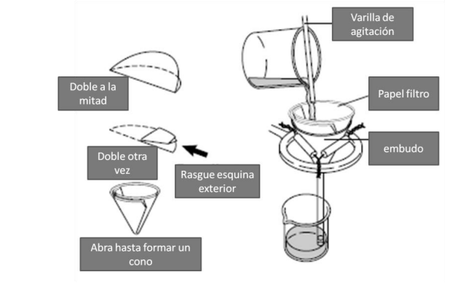
Fuente: Elaboración propia.

DATOS OBTENIDOS

Tabla No. 05 Masa del vidrio
Masa del vidrio de  reloj | g
Masa del vidrio de  reloj | 30.7 ± 0.05

Fuente: Elaboración propia.

Tabla No. 06 Masa vidrio + sal
Masa  sal | g
Masa  sal | 5 ± 0.05

Fuente: Elaboración propia.

Tabla No. 07 Masa vidrio + arena
Masa  arena | g
Masa  arena | 5 ± 0.05

Fuente: Elaboración propia.

DATOS CALCULADOS

Tabla No. 08 Densidad del dado método geométrico
Masa  Vidrio + sal | g
Masa  Vidrio + sal | 35.7 ± 0.071

Fuente: Elaboración propia.

Tabla No. 09 Densidad del dado método de probeta
Masa  Vidrio + arena | g
Masa  Vidrio + arena | 35.7 ± 0.071

Fuente: Elaboración propia.

MUESTRA DE CÁLCULO

Tabla No. 10 Muestra de cálculo
Operación | Ecuación | Variables ecuación | Ejemplo
Suma | A+B | peso vidrio reloj, peso de la sustancia | $$vidrio+sal=30.7g+5g=35.7g$$

Fuente: Elaboración propia.

7.5 ANÁLISIS DE ERROR

7.5.1 ERROR DE INSTRUMENTOS
Balanza granataria | ±0.05 g
Probeta | ±0.5 mL
Fuente: Elaboración propia.

7.5.2 ERROR DE CALCULOS

Suma | $$\left(a+b\right)±\sqrt{{[\left(A\right)}^{2}}+{\left(B\right)}^{2}]$$
Fuente: Elaboración propia.

7.5.3 % DE ERROR
N/A

7.6 CAMBIOS EN PROCEDIMIENTO

Por temas de tiempo no se realizó el inciso D de la práctica.

Anexo

Tabla No.11 Probeta con dado
Alturas de calentamiento de mechero
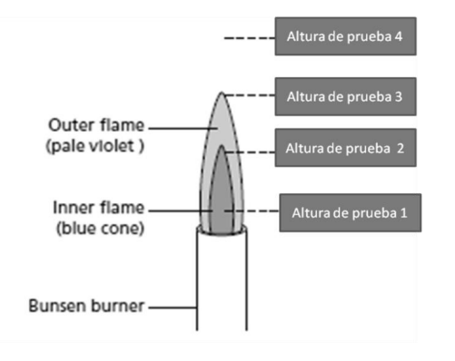

CONSIDERACIONES DEL SISTEMA
Consideraciones de montaje:
Tomar en cuenta que se produzca una combustión completa la cual es con la llama azul.
Consideraciones de operación:
Observar detenidamente en donde se forman las distintas 4 capas de la figura en la llama para posteriormente colocar los 4 tubos de ensayos en cada una de las alturas correspondientes.

Fuente: propia

